# objednávka č. 304-2024 Texim – stolek - Stolek LOUNGE s ocelovou konstrukcí

V Praze dne 10.6.2024

Dodavatel:

Texim, s.r.o.

se sídlem: Partyzánská 291, Hradec Králové, 500 03

IČO 42195900

zapsané v obchodním rejstříku pod sp. zn. oddíl C, vložka 1152 vedeném u Krajského soudu HK

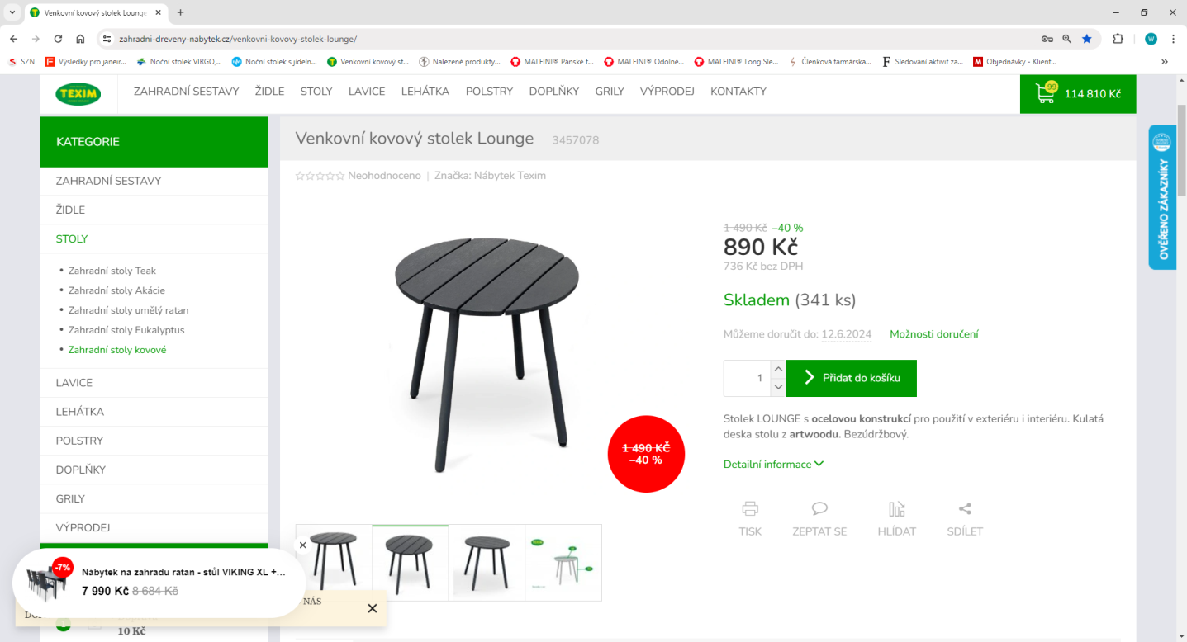

Objednáváme 129x venkovní kovový stolek Lounge 3457078.

Cena za jeden kus 890,- Kč

Dopravné 0,- Kč

Celková cena 114.810 ,- Kč včetně DPH.

Mgr. Dagmar Zavadilová ………………………………….

ředitelka DS Háje jako příkazce operace

Ing. Petr Houdek ………………………………….

vedoucí provozně-ekonomického oddělení jako správce rozpočtu

**Vyřizuje: Lukáš Hehejík, tel: 606 676 099, email: hehejik@dshaje.cz**

Forma odeslání objednávky: email

Platba převodem 50% zálohová faktura, 50% převodem po dodání splatnost 10 dní.

Pozn.: Žádáme Vás o sdělení spisové značky/čísla jednacího Vašeho oprávnění k podnikání a příslušnosti k rejstříkovému soudu/živnostenskému úřadu a jeho uvedení na faktuře.

Domov pro seniory Háje není plátcem DPH.